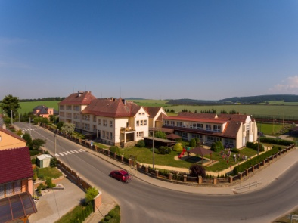

**Základní škola a Mateřská škola Úsov, p. o.**

**Školní 187, 789 73 Úsov**

IČO: 70944164

tel. 583435108

e-mail: [zsusov@email.cz](mailto:zsusov@email.cz)

[www.zsusov.cz](http://www.zsusov.cz)

**Stanovení hygienických a protiepidemických pravidel na ZŠ a MŠ Úsov**

1. Osoby s příznaky infekčního onemocnění nemohou do školy vstoupit.

2. U vstupu do budovy školy, v každé učebně/jídelně/oddělení/hygienickém zařízení, u tělocvičny jsou k dispozici prostředky k dezinfekci rukou v nádobách s dávkovačem popř. tekutá mýdla.

3. Při příchodu do budovy školy je povinnosti příchozího provést dezinfekci rukou.

4. Učebny a ostatní využívané prostory školy se často a intenzivně větrají, a to okny – čerstvým vzduchem. Větrání učeben se provádí opakovaně, krátkodobě a intenzivně o přestávce i během vyučovací hodiny.

5. Je zajištěno bezpečné osoušení rukou – jednorázové ručníky; v mateřské škole textilní ručníky.

6. Vyprazdňování odpadkových košů je prováděno minimálně jednou denně.

7. Větrání šatních prostor probíhá před příchodem dětí/žáků do školy, po zahájení vyučování a po odchodu dětí/žáků ze školy po skončení vyučování.

8. Denně se provádí důkladný úklid všech místností, ve kterých se děti/žáci a zaměstnanci školy pohybují. Úklid povrchů a ploch se provádí na mokro, případně s použitím dezinfekčního přípravku, koberce se vysávají.

9. Je kladen důraz na dezinfekci povrchů nebo předmětů, které používá větší počet lidí (např. kliky dveří, spínače světla, klávesnice a počítačové myši, baterie u umyvadel, splachovadla, tlačítka u zásobníků mýdel či dezinfekce).

10. Školní stravování probíhá standartním způsobem pouze děti/žáci si před odebráním stravy důkladně umyjí ruce teplou vodou a mýdlem, výdej příborů probíhá u výdejního okýnka přímo paní kuchařkou jednotlivým žákům.

11. Provoz školní družiny, školního klubu a dětského klubu bude probíhat standartním způsobem, pouze bude kladen důraz na osobní hygienu a větrání prostor.

V Úsově dne 31.8.2020 Ing. David Kalousek

ředitel školy